Образовательный комплекс №2062 расширят на 550 учебных мест
12.04.2017
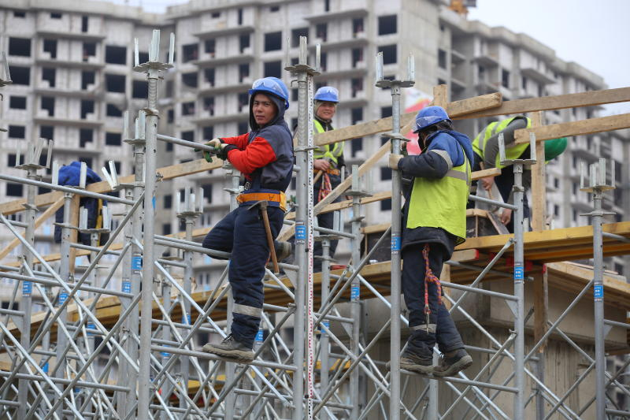

Образовательный комплекс №2062 расширят на 550 учебных мест. Фото: архив

Здание школы №2062 деревни Яковлевское поселения Новофедоровское будет дополнено новой пристройкой. В настоящее время образовательное учреждение рассчитано на 350 учебных мест, но уже в 2018 году услугами комплекса смогут пользоваться 850 школьников.

— Строительные работы в школе №2062 стартовали в конце прошлого года,— рассказал сотрудник отдела жилищно-коммунального хозяйства и благоустройства поселения Новофедоровское. — На сегодняшний день на территории учреждения появилась двухэтажная пристройка.

Сейчас во втором отделении школы №2062 ведутся круглосуточные строительные работы. Подрядная организация уже возвела каркас здания.

Адрес страницы: http://tinao.mos.ru/presscenter/news/detail/5610526.html
Префектура Троицкого и Новомосковского административных округов города Москвы

